
618.szám
KREATÍV EURÓPA HÍRLEVÉL - KULTÚRA | 2016. július 22.

A Kreatív Európa Iroda ingyenes elektronikus hírlevele

Amennyiben a hírlevél szövege ebben az e-mailben nem olvasható, kérjük, kattintson ide a HTML-változat elolvasásához
1. KULTURÁLIS CÉLÚ PÁLYÁZATOK
• 1.1 Szavakban lobog - dalszerző pályázat
• 1.2 Szavakban lobog - novellapályázat
• 1.3 Szavakban lobog - képzőművészeti pályázat
• 1.4 Az NKA pályázata külföldi koncertek támogatására
• 1.5 Segítség, felnőttem! - fotópályázat
• 1.6 Az NKA Képzőművészet Kollégiumának pályázata
• 1.7 Nyári kreatív alkotáspályázat
• 1.8 Tematikus fotópályázat
• 1.9 Az elkapott pillanat - fotópályázat
• 1.10 Pályázat a Playable City Díjra
• 1.11 Olasz örökségi ötletpályázat
• 1.12 Könyvtervezői és illusztrátori pályázat
• 1.13 Néma történetek - saját történetek
• 1.14 Író leszek - irodalmi pályázat
• 1.15 Képzőművészeti pályázat
• 1.16 Tervezd meg! Szeresd! Éld meg! - designpályázat
• 1.17 Nemzetközi Dizájn Diákpályázat
• 1.18 Bio-Art pályázat
• 1.19 Élelmezési Világnap - poszter- és videópályázat
• 1.20 Globális Kulturális Vezetői Program - pályázat
• 1.21 Friday Island - művészeti pályázat
2. ÁLLÁSLEHETŐSÉGEK
• 2.1 Projektkoordinátort keresnek Belgiumba
• 2.2 Karvezetőt keres a BSK
3. KONFERENCIÁK, KÉPZÉSEK, WORKSHOPOK
• 3.1 Megújuló jövők - konferencia
• 3.2 23. Országos Diákfilmszemle
• 3.3 Dancing on the Edge táncfesztivál
4. PARTNERKERESÉSEK
• 4.1 Társszervező lenne egy kreatív ipari klaszter
• 4.2 Társszervezőt keres egy észtországi kulturális központ
• 4.3 Spanyol projekthez társszervezőt keresnek
5. ÖSZTÖNDÍJAK
• 5.1 Táncművészeti ösztöndíj Hamburgba
• 5.2 Firecracker Fotográfiai Díj
• 5.3 Alkotóházi ösztöndíj Lettországba
• 5.4 Alkotóházi ösztöndíj Hollandiába
• 5.5 Babel Med Music - ösztöndíj
6. EGYÉB INFORMÁCIÓK
• 6.1 Digitális világ
• 6.2 Utazó művészek - online felmérés
• 6.3 A kulturális vezetés - felmérés

1. KULTURÁLIS CÉLÚ PÁLYÁZATOK
1.1 Szavakban lobog - dalszerző pályázat
 |  | A Magyar Írószövetség dalszerző pályázatot hirdet Szavakban lobog címmel gimnazista és középiskolás zenekaroknak.  (Pályázatfigyelő)  Dalszerző pályázatot hirdet a Magyar Írószövetség Szavakban lobog címmel az 1956-os Emlékév alkalmából. A pályázatra bármelyik Kárpát-medencei gimnázium, közép- és szakiskola diákjai küldhetnek be új alkotásokat. A pályázóknak Gérecz Attila Így bocskorosan című költeményét kell megzenésíteniük. A... » Tovább
  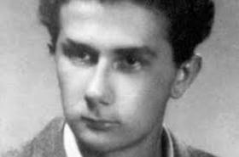

1.2 Szavakban lobog - novellapályázat
 |  | A Magyar Írószövetség novellapályázatot hirdet Szavakban lobog címmel.  (Pályázatfigyelő)  Fiatal íróknak hirdet novellapályázatot a Magyar Írószövetség Szavakban lobog címmel. Az 1956-os Emlékév alkalmából meghirdetett pályázatra 45. életévüket be nem töltött írók küldhetnek be új alkotásokat. Csak a Magyar Írószövetség, a Szépírók Társasága, a Fiatal Írók Szövetsége, a József Attila... » Tovább
  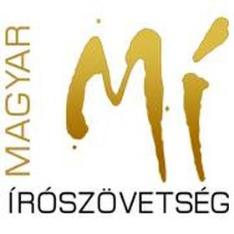

1.3 Szavakban lobog - képzőművészeti pályázat
 |  | A Magyar Írószövetség képzőművészeti pályázatot hirdet Szavakban lobog címmel egyetemistáknak.  (Pályázatfigyelő)  Képzőművészeti pályázatot hirdet a Magyar Írószövetség Szavakban lobog címmel az 1956-os Emlékév alkalmából. A pályázatra a Képzőművészeti Egyetem, a Moholy-Nagy Művészeti Egyetem vagy valamelyik tanárképző egyetem szakirányú képzésének hallgatói küldhetnek be alkotásokat a következő témában: írók... » Tovább
  

1.4 Az NKA pályázata külföldi koncertek támogatására
 |  | Az NKA Cseh Tamás Program Ideiglenes Kollégiuma pályázatot hirdet könnyű-, jazz és világzenei együttesek külföldi felléptetésének támogatására.  (Pályázatfigyelő)  Pályázatot hirdet a Nemzeti Kulturális Alap Cseh Tamás Program Ideiglenes Kollégiuma a 2016. szeptember 1. és december 31. közötti időszakra könnyű-, jazz és világzenei műfajú élőzenét szolgáltató együttesek és előadóművészek külföldi felléptetésének támogatására. A pályázaton együttesek,... » Tovább
  

1.5 Segítség, felnőttem! - fotópályázat
 |  | Fotópályázatot hirdet a CIG Pannónia Biztosító Segítség, felnőttem! címmel.  (Pályázatfigyelő)  A CIG Pannónia Biztosító fotópályázatot hirdet Segítség, felnőttem! címmel. A pályázatra családalapítás előtt álló, vagy már kisgyermekes családban élő alkotók küldhetnek be fényképeket. A fotókat a pályázat közösségi oldalára kell feltölteni. Feltöltési határidő: 2016. július 31. » Tovább
  

1.6 Az NKA Képzőművészet Kollégiumának pályázata
 |  | Pályázatot hirdet köztéri munkák létrehozásának támogatására az NKA Képzőművészet Kollégiuma.  (Pályázatfigyelő)  A Nemzeti Kulturális Alap Képzőművészet Kollégiuma pályázatot hirdet a 2016. szeptember 1. és 2017. augusztus 31. közötti időszakra kortárs, esztétikailag és tartalmában igényes köztéri munkák (szobrok, szoborcsoportok és térinstallációk) létrehozásának támogatására. Az elnyerhető támogatás összege... » Tovább
  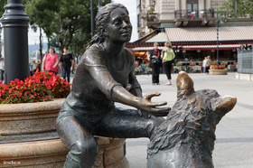

1.7 Nyári kreatív alkotáspályázat
 |  | Az Irodalmi Rádió nyári kreatív alkotáspályázatot hirdet magyar nyelven író és alkotó személyeknek A Nyár Dalnoka 2016, A Forma Bajnoka 2016, valamint Az Év Kreatív Költője 2016 címek odaítélésére.  (Pályázatfigyelő)  Nyári kreatív alkotáspályázatot hirdet az Irodalmi Rádió magyar nyelven író és alkotó személyeknek kortól függetlenül. A pályázatra a következő kategóriákban lehet nevezni: Nyár és utazás; Így születik a vers; Alkalmi versek; Lendülj formába (két klasszikus versformában írt vers); ART-rím (egy... » Tovább
  

1.8 Tematikus fotópályázat
 |  | A Napút folyóirat tematikus fotópályázatot hirdet fotósorozatok készítésére.  (Pályázatfigyelő)  Tematikus fotópályázatot hirdet a Napút folyóirat. A pályázatra legalább hét, de legfeljebb 12 fényképből álló olyan sorozatokat várnak, amelyek egy-egy megragadható központi motívumról készültek. Minden alkotó legfeljebb három sorozattal pályázhat. Beküldési határidő: 2016. augusztus 21. » Tovább
  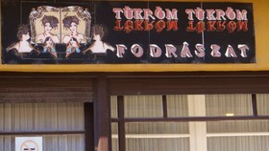

1.9 Az elkapott pillanat - fotópályázat
 |  | A Balaton Keleti Kapuja Turisztikai Egyesület pályázatot hirdet Balatonakarattyán, Balatonkenesén, Balatonfűzfőn vagy Litéren készült fotók beküldésére Az elkapott pillanat címmel.  (Pályázatfigyelő)  Fotópályázatot hirdet Az elkapott pillanat címmel a Balaton Keleti Kapuja Turisztikai Egyesület. A pályázatra Balatonakarattyán, Balatonkenesén, Balatonfűzfőn vagy Litéren készült alkotásokat várnak. A következő kategóriákban lehet pályázni: Négy évszak tájképei; Nyaral a család; Gasztronómia;... » Tovább
  

1.10 Pályázat a Playable City Díjra
 |  | A Watershed pályázatot hirdet kreatív alkotóknak a Playable City Díj odaítélésére.  (on-the-move)  Pályázatot hirdet kreatív alkotóknak a Playable City (Játszható Város) Díj odaítélésére a Watershed kulturális és digitális kreativitás központ. A pályázatra a következő témában várják az újító, párbeszédre ösztönző projekteket: utazások. Művészek, tervezők, építészek, várostervezők,... » Tovább
  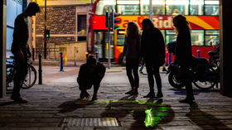

1.11 Olasz örökségi ötletpályázat
 |  | Ötletpályázatot hirdet az olaszországi Associazione Jazzi környezeti, tárgyi és szellemi örökségek hasznosítására és népszerűsítésére.  (on-the-move)  Az olasz Associazione Jazzi (Jazzi Kulturális Szervezet) ötletpályázatot hirdet az olaszországi Licusati területének környezeti, tárgyi és szellemi örökségének hasznosítására és népszerűsítésére. A pályázaton művészek, építészek, tájépítészek, túrázók, természetbúvárok, kreatív gondolkodók,... » Tovább
  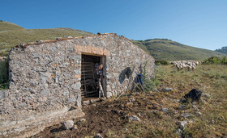

1.12 Könyvtervezői és illusztrátori pályázat
 |  | Az Alapítványi és Magánóvodák Egyesülete könyvtervezői és illusztrátori pályázatot hirdet óvodáskorú gyermekeknek szóló könyv tervezéséhez és illusztrálásához.  (pályázatok.org)  Könyvtervezői és illusztrátori pályázatot hirdet az Alapítványi és Magánóvodák Egyesülete, amelynek során óvodáskorú gyermekeknek szóló könyv tervezéséhez és illusztrálásához választanak ki munkatársat. A pályázatra két oldalpár előzetes terveit várják. A 2016 novemberében-decemberében megjelenő... » Tovább
  

1.13 Néma történetek - saját történetek
 |  | Képregény-pályázatot hirdet gyermekotthonban élő fiataloknak a Hum Art Alapítvány.  (pályázatok.org)  A Hum Art Alapítvány képzőművészeti pályázatot hirdet Néma történetek – saját történetek címmel. A pályázatra budapesti 13 és 18 év közötti, gyermekotthonban élő fiatalok képregényeit várják. Minden alkotó legfeljebb két alkotással pályázhat. Beadási határidő: 2016. október 4. » Tovább
  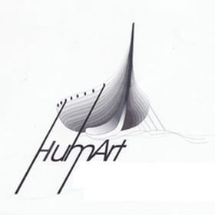

1.14 Író leszek - irodalmi pályázat
 |  | A Kiskapu Kiadó irodalmi pályázatot hirdet gyerekeknek és fiataloknak Író leszek címmel.  (pályázatok.org)  Irodalmi pályázatot hirdet a Kiskapu Kiadó Író leszek címmel. A pályázatra 8 és 12, valamint 12 és 16 év közötti gyerekek és fiatalok verseit és legfeljebb 20 ezer karakteres prózai alkotásait várják. Minden szerző legfeljebb öt verssel és három prózai művek pályázhat. A kiválasztott írásokat egy... » Tovább
  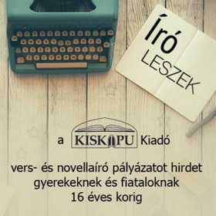

1.15 Képzőművészeti pályázat
 |  | A Lengyel Intézet Platán Galériája pályázatot hirdet olyan képzőművészeti alkotások készítésére, amelyek kreatív módon folytatnak párbeszédet a lengyel kultúrával.  (pályázatok.org)  Képzőművészeti pályázatot hirdet a Lengyel Intézet Platán Galériája. A pályázatra a lengyel kultúrával kreatív párbeszédet folytató, vagy arra reflektáló alkotásokat várnak. A kiválasztott pályázó műveit 2016. augusztus 24. és szeptember 21. között állítják ki a galériában. Pályázati határidő:... » Tovább
  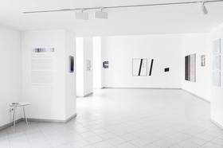

1.16 Tervezd meg! Szeresd! Éld meg! - designpályázat
 |  | Designpályázatot hirdet a BASF és designfabrik® Tervezd meg! Szeresd! Éld meg! címmel.  (pályázatok.org)  A BASF és designfabrik® designpályázatot hirdet Design it. Love it. Live it. (Tervezd meg! Szeresd! Éld meg!) címmel. A pályázaton olyan kreatív ötletekkel lehet részt venni, amelyek a felgyorsult városi élet kihívásaira adnak választ. Fogyasztási cikkekkel, ipari termékekkel, valamint olyan... » Tovább
  

1.17 Nemzetközi Dizájn Diákpályázat
 |  | A Tajvani Oktatási Minisztérium pályázatot hirdet középiskolás diákoknak és egyetemistáknak Nemzetközi Dizájn Diákpályázat címmel.  (pályázatok.org)  Pályázatot hirdet a Tajvani Oktatási Minisztérium Nemzetközi Dizájn Diákpályázat címmel. A pályázatra 1986. május 29. után született, 30 évnél fiatalabb középiskolás diákok és egyetemisták, 2016 júniusában végzett friss diplomások és 2016 szeptemberében beiratkozott diákok küldhetnek be... » Tovább
  

1.18 Bio-Art pályázat
 |  | A Szöuli Nemzeti Egyetem, a Gwacheon Nemzeti Tudomány Múzeuma és az Orvosi Biokonvergencia Kutatási Központ művészeti pályázatot hirdet Bio-Art pályázat címmel.  (pályázatok.org)  Művészeti pályázatot hirdet Bio-Art címmel a dél-koreai Szöuli Nemzeti Egyetem, a Gwacheon Nemzeti Tudomány Múzeuma és az Orvosi Biokonvergencia Kutatási Központ. A pályázat témája a túlélés. A pályázatra a következő kategóriákban várják az alkotásokat: rajz, fotó, mikrofénykép, videóklip, grafika,... » Tovább
  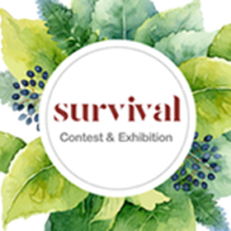

1.19 Élelmezési Világnap - poszter- és videópályázat
 |  | Az ENSZ Élelmezésügyi és Mezőgazdasági Szervezete nemzetközi poszter- és videópályázatot hirdet az Élelmezési Világnap alkalmából.  (pályázatok.org)  Nemzetközi rajz- és videópályázatot hirdet az ENSZ Élelmezésügyi és Mezőgazdasági Szervezete az október 16-i Élelmezési Világnap alkalmából. A pályázatra 5 és 19 év közötti gyerekek és fiatalok küldhetnek be alkotásokat a következő témában: hogyan oldható meg a klímaváltozás ellenére a Föld növekvő... » Tovább
  

1.20 Globális Kulturális Vezetői Program - pályázat
 |  | Pályázatot hirdetnek a Globális Kulturális Vezetői Programban való részvételre fiatal, angolul beszélő kulturális menedzsereknek.  (Kreatív Európa Iroda)  A Globális Kulturális Vezetői Programban való részvételre hirdetnek pályázatot 25 és 39 év közötti kulturális menedzsereknek. A részvétel feltétele az angol nyelvtudás, a nemzetközi kulturális együttműködések iránti érdeklődés, a legalább hároméves nemzetközi kulturális tapasztalat, valamint egy... » Tovább
  

1.21 Friday Island - művészeti pályázat
 |  | Pályázatot hirdet művészeknek a 2016. októberi Friday Island Fesztiválon való részvételre a fesztivál szervezője.  (on-the-move)  A luxemburgi Friday Island kulturális szervezet pályázatot hirdet művészeknek a 2016. október 14-én megrendezendő Friday Island Fesztiválon való részvételre. A rendezvényre bármely művészeti ágban tevékenykedő művészek jelentkezhetnek. A fesztivál idei témája a játék. A kiválasztott művészek... » Tovább
  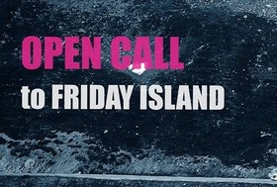

Egyéb aktuális pályázataink: http://kultura.kreativeuropa.hu/palyazat
A Tempus Közalapítvány pályázataival kapcsolatban bővebb felvilágosítás kérhető:
Tempus Közalapítvány
1093 Budapest, Lónyay utca 31.
http://www.tka.hu
(06 1) 237-1320
info@tpf.hu

2. ÁLLÁSLEHETŐSÉGEK
2.1 Projektkoordinátort keresnek Belgiumba
 |  | A belgiumi Music Crossroads projektkoordinátort keres brüsszeli irodájába.  (on-the-move)  Projektkoordinátort keres brüsszeli irodájába a belgiumi Music Crossroads. Az új munkatárs feladata lesz az MC Academies, valamint az EU Kreatív Ifjúsági Képzés: Európa-Afrika projekt irányítása. Elvárások: egyetemi diploma, pályázatírói tapasztalat, a zeneipar ismerete, afrikai munkatapasztalat,... » Tovább
  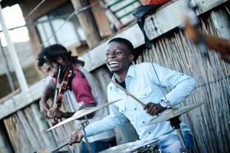

2.2 Karvezetőt keres a BSK
 |  | A Budapest Show Kórus karvezetőt keres a 2016/2017-es évadra.  (pályázatok.org)  Karvezetőt keres a Budapest Show Kórus a 2016/2016-es évadra. A 2008-ban alakult kórus olyan karvezetőt keres, aki dinamikus, kitartó, zeneileg képzett, nyitott a könnyűzenei stílusra, szeret csapatban dolgozni, esetleg karvezetői múlttal bír. Jelentkezni önéletrajzzal és motivációs levéllel lehet. » Tovább
  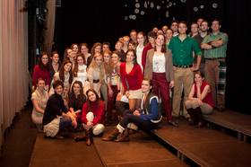

3. KONFERENCIÁK, KÉPZÉSEK, WORKSHOPOK
3.1 Megújuló jövők - konferencia
 |  | Konferenciát rendeznek Hollandiában 2017 januárjában Megújuló jövők címmel. A rendezvényre várják előadók jelentkezését.  (on-the-move)  A 2017. január 20. és 22. között Eindhovenben (Hollandia) megrendezendő Economia fesztivál keretében konferenciát rendez Renewable Futures (Megújuló jövők) címmel a Baltan Laboratories. A tanácskozás célja, hogy új utakat találjon a fenntartható és ötletes jövőbeni fejlesztések számára. A... » Tovább
  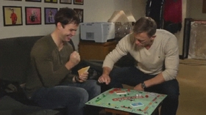

3.2 23. Országos Diákfilmszemle
 |  | Pályázatot hirdetnek a 23. Országos Diákfilmszemle szervezői a szemlén való részvételre diákoknak és fiatal filmeseknek.  (Pályázatfigyelő)  A Polifilm Műhely Közhasznú Alapítvány, az Aranytíz Kultúrház és a Ház a Réten Közhasznú Kulturális Egyesület pályázatot hirdet általános iskolás és középiskolás diákoknak, valamint fiatal filmeseknek a 2016. augusztus 22. és 28. között 23. alkalommal megrendezendő Országos Diákfilmszemlén való... » Tovább
  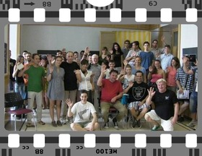

3.3 Dancing on the Edge táncfesztivál
 |  | 2017 novemberében hatodik alkalommal rendezik meg Hollandiában a Dancing on the Edge táncfesztivált, amelyre már várják táncosok jelentkezését.  (on-the-move)  Hatodik alkalommal rendezik meg Hollandiában a Dancing on the Edge (Tánc a határon) táncfesztivált 2017 novemberében. A kortárs tánc- és színházművészeti fesztiválra várják előadók jelentkezését. Élő előadással, valamint multimédiás és előadó-művészeti installációkkal, filmekkel és más alkotásokkal... » Tovább
  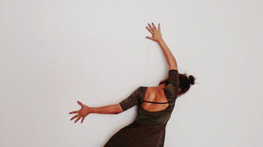

4. PARTNERKERESÉSEK
4.1 Társszervező lenne egy kreatív ipari klaszter
 |  | A Liepaja Kreatív Ipari Klaszter társszervező lenne az EU Kreatív Európa programja keretében benyújtandó pályázatokban.  (Kreatív Európa Iroda)  Az Európai Unió Kreatív Európa programja keretében benyújtandó pályázatokban lenne társszervező a lettországi Liepaja Kreatív Ipari Klaszter. Olyan projekthez csatlakoznának, amely a kulturális és kreatív ipar munkavállalóit segítené, új üzleti modelleket hozna létre a kulturális és kreatív ipar... » Tovább
  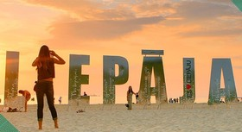

4.2 Társszervezőt keres egy észtországi kulturális központ
 |  | Az észtországi Ukrán Kulturális Központ társszervezőt keres az EU Kreatív Európa programja keretében benyújtandó pályázatához.  (Kreatív Európa Iroda)  Társszervezőt keres az Európai Unió Kreatív Európa programja keretében benyújtandó pályázatához az észtországi Ukrán Kulturális Központ. Az irodalmi, vizuális művészeti és iparművészeti projekt célja minden országban egy teljesen kézi munkával összeállított könyv létrehozása. A Poetics of the... » Tovább
  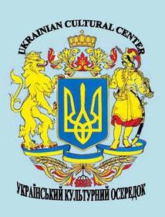

4.3 Spanyol projekthez társszervezőt keresnek
 |  | Társszervezőt keres az EU Kreatív Európa programja keretében benyújtandó pályázatához egy spanyol konzorcium.  (Kreatív Európa Iroda)  A spanyolországi Consorcio para el Desarrollo de la Vega-Sierra Elvira (Vega-Sierra Elvira Fejlesztési Konzorcium) társszervezőt keres az Európai Unió Kreatív Európa programja keretében benyújtandó pályázatához. Az Inspiration Scenarios (Az ihlet forgatókönyvei) című projekt célja, hogy létrehozza... » Tovább
  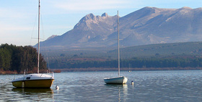

Egyéb aktuális partnerkeresések: http://kultura.kreativeuropa.hu/partner

5. ÖSZTÖNDÍJAK
5.1 Táncművészeti ösztöndíj Hamburgba
 |  | A K3 koreográfiai központ és a Tanzplan Hamburg táncművészeti ösztöndíjat hirdet a 2017/2018-as évadra koreográfusoknak.  (on-the-move)  Táncművészeti ösztöndíjat hirdet koreográfusoknak a hamburgi K3 koreográfiai központ és a Tanzplan Hamburg. A németországi ösztöndíjra olyan pályakezdő koreográfusok pályázhatnak, akik néhány saját munkát már bemutattak. Az ösztöndíjas időszak 2017 augusztusától 2018 áprilisáig tart. A... » Tovább
  

5.2 Firecracker Fotográfiai Díj
 |  | ez inglissssss!!! :D Pályázatot hirdet a Genesis Imaging a Firecracker Fotográfiai Díj odaítélésére. A díjjal női fotóművészek munkáját támogatják.  (on-the-move)  A Genesis Imaging pályázatot hirdet a Firecracker (Petárda) Fotográfiai Díj odaítélésére. A díjjal női fotóművészeket támogatnak, hogy befejezhessék dokumentarista fotográfiai projektjüket. Az elismerést 2015-ben a spanyol Lua Ribeira kapta meg a brit dancehall kultúrát feltáró projektjéért. A... » Tovább
  

5.3 Alkotóházi ösztöndíj Lettországba
 |  | Rucka Művészeti Alkotóházi Program címmel hirdetnek művészeknek alkotóházi ösztöndíjat Lettországba.  (on-the-move)  Alkotóházi ösztöndíjat hirdetnek a 2016/2017-es évre Rucka Művészeti Alkotóházi Program címmel. A lettországi programra a film, a fotóművészet, a multimédia, a táncművészet, a színházművészet, az irodalom, a dizájn és más művészeti ágak területén dolgozó művészek pályázhatnak. Az ösztöndíjasok... » Tovább
  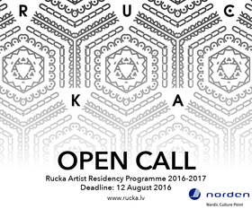

5.4 Alkotóházi ösztöndíj Hollandiába
 |  | A Vertical Galéria és az Economia Fesztivált szervező Baltan Laboratories alkotóházi ösztöndíjat hirdet művészeknek és tervezőknek.  (on-the-move)  Alkotóházi ösztöndíjat hirdet művészeknek és tervezőknek Hollandiába a Vertical Galéria és a 2017. januári Economia Fesztivál szervezője, a Baltan Laboratories. A kiválasztott művész vagy tervező az ösztöndíjas időszak alatt hozhatja létre azt a műalkotást, amelynek témája a Plug-in-City (kb.... » Tovább
  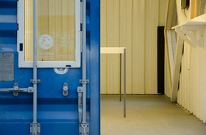

5.5 Babel Med Music - ösztöndíj
 |  | Ösztöndíjpályázatot hirdetnek zenészeknek a Babel Med Music fesztivál szervezői a fesztiválon való részvételre.  (on-the-move)  A 2017. március 16. és 18. között Marseilles-ben (Franciaország) megrendezendő Babel Med Music zenei fesztivál szervezői ösztöndíjpályázatot hirdetnek a fesztiválon való részvételre. Az ösztöndíjasok számára utazási hozzájárulást, lakhatási támogatást, étkezést a fellépés napjára, valamint... » Tovább
  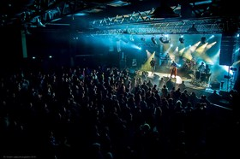

Egyéb aktuális ösztöndíjak: http://kultura.kreativeuropa.hu/osztondij

6. EGYÉB INFORMÁCIÓK
6.1 Digitális világ
 |  | Digitális világ címmel pályázatot hirdet az Xperstudio Kft. szervezeteknek, cégeknek, egyesületeknek, alapítványoknak, intézményeknek, önkormányzatoknak, egyéni vállalkozóknak, egyházaknak és magánszemélyeknek.  (Pályázatfigyelő)  Az Xperstudio Kft. pályázatot hirdet Digitális világ címmel ingyen tablet, weboldal készítés, reklámfilm, Facebook kampány, grafikatervezés, valamint Adwords kampány elnyerésére. A pályázaton szervezetek, cégek, egyesületek, alapítványok, intézmények, önkormányzatok, egyéni vállalkozók, egyházak és... » Tovább
  

6.2 Utazó művészek - online felmérés
 |  | Online felmérést végez az IGBK a touring artists portál működésével kapcsolatos tapasztalatokról.  (on-the-move)  Az Internationale Gesellschaft der Bildenden Künste (Vizuális Művészetek Nemzetközi Egyesülete, IGBK) online felmérést végez a touring artists (Utazó művészek) honlappal kapcsolatban. A kérdőív kitöltői megoszthatják tapasztalataikat a portál működésével, a helpdesk használatával kapcsolatban. A... » Tovább
  

6.3 A kulturális vezetés - felmérés
 |  | Online felmérést végez az IFACCA a kulturális vezetésről.  (on-the-move)  Az International Federation of Arts Councils and Culture Agencies (Nemzeti Kulturális Alapok és Kulturális Képviseletek Szövetsége, IFACCA) felmérést végez a kulturális vezetésről. A felmérés eredményeit a 2016 októberében megrendezendő máltai 7. Művészeti és Kulturális Világtalálkozón használják... » Tovább
  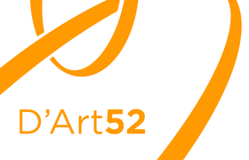

(C) 2016 Kreatív Európa Nonprofit Kft. Összeállította: Pinizsi Gábor.
Irodánk engedélyt ad e Hírlevél tartalmának reprodukálására a Kreatív Európa Iroda mint forrás megjelölésével. Noha forrásainkat kellő körültekintéssel választottuk ki, a nem hivatalos forrásból átvett információkat ellenőrizni nincs módunk, így azokért felelősséget vállalni sem tudunk.
Amennyiben a továbbiakban nem szeretné kapni hírlevelünket, kérjük, felhasználói fiókjában módosítsa adatait.
A hírlevéllel kapcsolatos kérdéseit, észrevételeit a hirlevel@kreativeuropa.hu címre várjuk.

Kreatív Európa Nonprofit Kft. - Creative Europe Desk Hungary
1145 Budapest Róna u. 174. I épület III. emelet/304.
info@kreativeuropa.hu - http://kultura.kreativeuropa.hu; http://www.kreativeuropa.hu

A Kreatív Európa Nonprofit Kft. az Európai Unió Kreatív Európa programjának hivatalos magyarországi koordinátora, működésének fő támogatója az Európai Unió Bizottsága, az Emberi Erőforrások Minisztériuma és a Magyar Nemzeti Filmalap.

 | Facebook oldalunk

